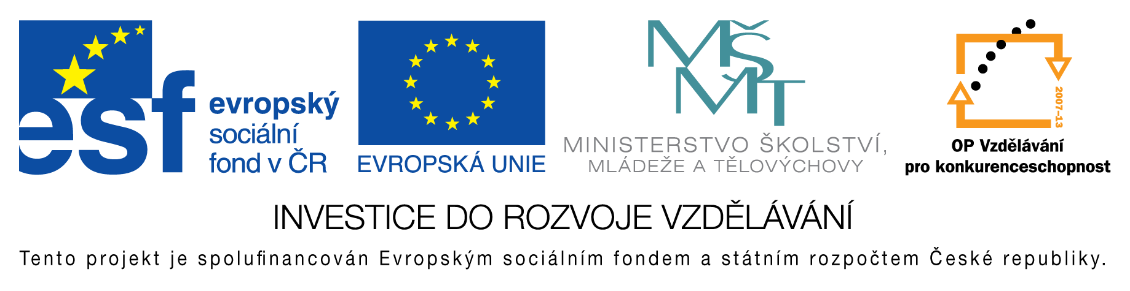
EU peníze do škol - CZ.1.07/1.4.00/21.3290
Modernizace výuky

FORMULÁŘ K PREZENTACI VÝUKOVÉHO MATERIÁLU

ŠABLONA: III/2 | POŘADOVÉ ČÍSLO VZDĚL. MAT: 180
VZDĚLÁVACÍ OBLAST: Matematika a její aplikace | POČET LISTŮ: 7
VZDĚLÁVACÍ OBOR: Matematika | AUTOR VZDĚL. MAT: Mgr. Markéta Zakouřilová
NÁZEV VZDĚL. MAT.: Povrch a objem krychle a kvádru (příklady) | VYTVOŘENO: 13. 3. 2013

Autor výukového materiálu si ponechává autorská práva, škola disponuje neomezenou licenci k jeho využití.

Metodický návod k výukovému materiálu:
Materiál slouží k prezentaci učiva: Povrch a objem krychle a kvádru - příklady
Klíčová slova
povrch, objem, krychle, kvádr, matematika
Vlastní hodnocení výukového materiálu:
Materiál lze použít k prezentaci nové látky, či ve vyšších ročnících k opakování již probraného učiva.

